|  |
| --- |
| **PENINGKATAN PEMAHAMAN**  **SISWA SMK NEGERI 4 SEMARANG MENGENAI ASPEK HUKUM *GAME ONLINE***  **Tri Mulyani, Wahyu Satria Wana Putra Wijaya**  Fakultas Hukum, Universitas Semarang, Semarang, Indonesia  *E-mail : trimulyani@usm.ac.id  *ABSTRACT* |

*Online games are games that are played on a network, these games are usually played simultaneously with players. The legal umbrella for online games is the Minister of Communication and Informatics Regulation Number 11 of 2016 concerning the Classification of Electronic Interactive Games. Online games are in great demand from among children, young* adults *and even parents. Online games are actually allowed, but when online games have a gambling nuance, namely online gambling games, there will be legal consequences, namely being subject to sanctions based on Article 303 bis paragraph (1) of the Criminal Code Jucto Article 45 paragraph (2) of Law Number 19 of 2016 concerning Amendments to Law Number 11 of 2008 concerning Information and Electronic Transactions. Starting from this, it is necessary to do community service in the form of Student Understanding at SMK Negeri 4 Semarang. This service is carried out by means of lectures and direct questions and answers and evaluation by distributing questionnaires before and after the activity is carried out. The results of questionnaire processing from PKM activities showed that the understanding of students of SMK Negeri 4 Semarang regarding the legal aspects of online games, showed an increase of 47.74%, which means that there was a positive response from students of SMK Negeri 4 Semarang regarding the legal aspects of online games.*

*Keywords: Improvement, Understanding, Students, Legal Aspects, Online Games*

ABSTRAK

*Game online* adalah sebuah permainan (*games*) yang dimainkan di dalam suatu jaringan, permaianan ini biasanya dimainkan secara bersamaan dengan pemain. Payung hukum *Game online* adalah Peraturan Menteri Kominfo Nomor 11 Tahun 2016 tentang Klasifikasi Permainan Interaktif Elektronik. *Game online* sangat diminati mulai dari kalangan anak-anak, remaja dewasa bahkan orang tua. *Game online* sesungguhnya diperbolehkan, namun ketika *game online* bernuansa perjudian yaitu *game* judi *online,* maka akan ada akibat hukumnya, yaitu dikenai sanksi berdasarkan Pasal 303 bis ayat (1) Kitab Undang-Undang Hukum Pidana *Jucto***Pasal 45 ayat (2)** Undang-Undang Nomor 19 Tahun 2016 tentang Perubahan Undang-Undang No. 11 Tahun 2008 tentang Informasi dan Transaksi Elektronik. Bertitik tolak dari sinilah, makaperlu dilakukan pengabdian kepada masyarakat dalam bentuk Pemahaman Siswa di SMK Negeri 4 Semarang. Pengabdian ini dilakukan dengan cara ceramah dan tanya jawab secara langsung dan evaluasi dengan penyebaran kuesioner sebelum dan sesudah kegiatan dilaksanakan. Hasil pengolahan kuesionar dari kegiatan PKM menunjukkan bahwa pemahaman Siswa SMK Negeri 4 Semarang mengenai aspek hukum *game online*, menunjukkan adanya peningkatan 47,74%, itu artinya bahwa terdapat respon yang positif dari Siswa SMK Negeri 4 Semarang mengenai aspek hukum *game online.*

**Kata Kunci: Peningkatan, Pemahaman, Siswa, Aspek Hukum, Game Online**

**PENDAHULUAN**

*Game online*  merupakan 2 (dua) kata “*game*” dan “*online*” yang belakangan ini membentuk sebuah frasa dengan makna tersendiri. *Game* merupakan serapan dari Bahasa Inggris yang artinya permainan atau pertandingan. Sedangkan *online* diartikan keadaan terhubung/tersambung. *Game online* merupakan permainan yang dapat dimainkan ketika tersambung dengan jaringan internet (Khairuddin; 2020).

*Game online*, adalah kata yang sering digunakan untuk merepresentasikan  
sebuah permainan digital yang sedang marak di zaman yang modern ini. *Game  
online* ini *banyak* dijumpai di kehidupan sehari-hari. Walaupun beberapa orang  
berpikir bahwa *game online* identik dengan Komputer, *game* tidak hanya beroperasi di komputer. *Game* dapat berupa *konsol, handled*, bahkan *game* juga ada di telepon genggam. *Game online* berguna untuk *refreshing* atau menghilangkan rasa jenuh si pemain baik itu dari kegiatan sehari-hari (kerja, belajar, dan faktor lainnya) maupun sekadar mengisi waktu luang. Jadi *game online* adalah suatu permainan yang dimainkan di komputer dan dilakukan secara *online* (melalui internet) dan bisa dimainkan oleh banyak orang secara bersamaan dalam satu waktu. *Game online* banyak sekali diminati banyak kalangan, mulai dari anak-anak, remaja bahkan orang tua. Dalam hal ini akan disoroti pada kalangan remaja khususnya siswa (Khairuddin; 2020).

*Game online* berada dalam payung hukum Peraturan Menteri Komunikasi dan Informatika Nomor 11 Tahun 2016 tentang Klasifikasi Permainan Interaktif Elektronik. Dalam peraturan menteri ini mengklasifikasikan *Game online* berdasarkan konten dan kelompok pengguna. Jika berdasarkan konten diantaranya dilihat dari sisi kekerasan, penggunaan bahsa dan lainnya. Sedangkan kelompok usia pengguna dimulai dari usia 3 tahun, 7 tahun, 13 tahun, dan 18 tahun. Selain harus memenuhi konten dan usia.

*Game online* selalu diyakini memberikan pengaruh negatif kepada para pemainnya. Hal ini terutama karena sebagian besar *game* yang adiktif dan biasanya tentang kekerasan pertempuran dan berkelahi. Mayoritas orang tua dan media berpikir dan percaya bahwa permainan merusak otak anak-anak dan mempromosikan kekerasan di antara mereka. Namun, banyak psikolog, pakar anak, dan para ilmuwan percaya bahwa permainan ini sebenarnya bermafaat bagi pertumbuhan anak-anak. Jadi dapat disingkatkan bahwa terdapat dampak positif dan negatif bermain *game online*. Adapun dampak positif dari bermain *game online* antara lain sebagai berikut:

1. Membantu perkembangan koordinasi tangan-mata, motorik, dan kemampuan spasial.
2. Meningkatkan kemampuan membuat analisa, keputusan yang cepat, dan berpikir secara mendalam(Krista Surbakti; 2017).

Selain dampak positif, bermain game online juga banyak mengandung dampak negatifnya. Dampak negatif dari *game online* ini timbul karena, umumnya 89% dari *game* mengandung beberapa konten kekerasan, maka dampak negatif *game online* pada siswa atau anak-anak adalah sebagai berikut:

1. Anak lebih banyak menghabiskan waktu bermain *game online* pada jamjam di luar sekolah.
2. Konsentrasi belajar terganggu karena pikiran siswa cenderung mengarah  
   pada permainan yang ada di dalam *game online*.
3. Tertidur di sekolah.
4. Sering melalaikan tugas dan tanggungjawab sebagai siswa.
5. Nilai di sekolah menurun.
6. Berbohong soal berapa lama waktu yang sudah dihabiskan untuk bermain  
   *game online*.
7. Lebih memilih bermain game dari pada bermain dengan teman.
8. Menjauhkan diri dari kelompok sosialnya
9. Merasa cemas dan mudah marah jika tidak bermain *game online* (Krista Surbakti; 2017).

Gambar 1.1. Siswa Sedang Bermain *Game Online*

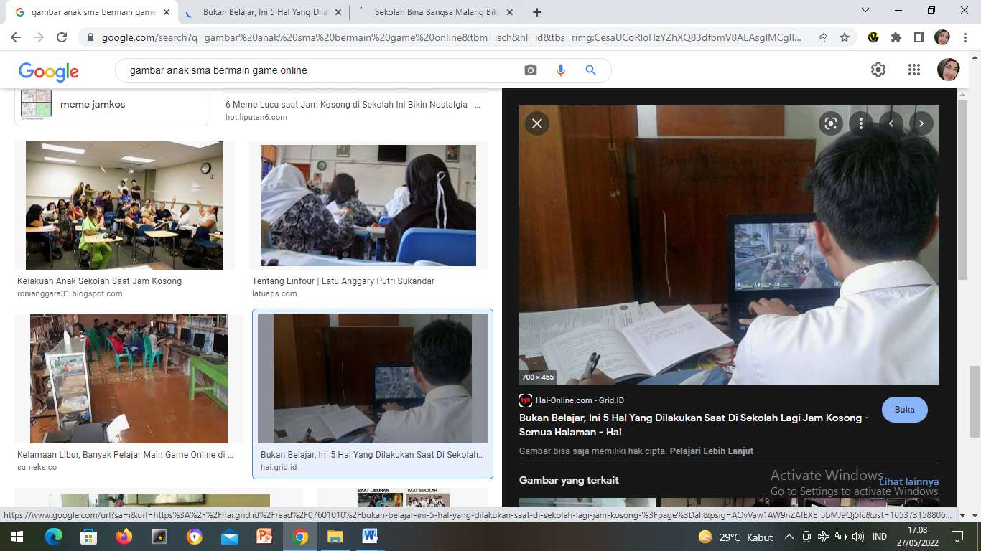

Berdasarkan penjelasan di atas, maka dapat dipahami bahwa bermain *game online* bagi siswa cenderung lebih banyak memberikan dampak negatif dibandingkan dengan dampak positif. Hal tersebut dapat dipahami karena *game online* lebih banyak mengandung muatan-muatan kekerasan, dan menyebabkan konsentrasi siswa terganggu, jam belajar berkurang, dan isi dari *game online* tidak berkaitan langsung dengan materi pelajaran di sekolah. Selain dampak negatif tersebut di atas, akhir-akhir ini seiring perkembangan zaman dan kecanggihan *teknologi* muncul *game online* baru yang bernuansa perjudian yaitu *games* judi *online*, yang tidak hanya sekedar bermain, tapi mensyaratkan adanya pertaruhan uang, sehingga dapat menimbulkan akibat hukum, karena melanggar peraturan perundang-undangan. Artinya bagi si pemain *game* dapat dikenakan sanksi.

Ditinjau dari perspektif hukum, perjudian ini merupakan salah satu tindak pidana (*delict*) yang sangat meresahkan pada masyarakat. Judi dalam Pasal 303 ayat (3) KUHP menyebutkan bahwa :

“Yang dikatakan main judi adalah tiap-tiap permainan, yang mendasarkan pengharapan buat menang pada umumnya bergantung kepada untung-untungan saja, dan juga kalau pengharapan itu jadi bertambah besar karena kepintaran dan kebiasaan pemain. Yang juga terhitung masuk main judi ialah pertaruhan tentang keputusan perlombaan atau permainan lain, yang tidak diadakan oleh mereka yang turut berlomba atau bermain itu, demikian juga segala pertaruhan yang lain-lain”.

Berdasarkan definisi judi di dalam Pasal 303 Ayat (3) tersebut, maka si pemain dapat dikenai sanksi berdasarkan Pasal 303 Bis ayat (1) KUHP, yaitu:

Diancam dengan hukuman penjara paling lama 4 (empat) tahun atau denda paling banyak sepuluh juta rupiah:

1. Barangsiapa menggunakan kesempatan untuk main judi, yang diadakan dengan melanggar peraturan Pasal 303;
2. Barangsiapa ikut serta permainan judi yang diadakan di jalan umum atau di pinggirnya maupun di tempat yang dapat dimasuki oleh khalayak umum, kecuali jika untuk mengadakan itu, ada izin dari penguasa yang berwenang.

Selain dalam KUHP, diatur pula dalam Pasal 27 ayat (2) Undang-Undang Nomor 11 Tahun 2008 tentang Informasi dan Transaksi Elektronik (Dody Tri Purnawinanta; 2021), yaitu “Setiap Orang dengan sengaja dan tanpa hak mendistribusikan, mentransmisikan, dan/atau membuat dapat diaksesnya Informasi atau Dokumen Elektronik yang memiliki muatan perjudian”.

Ancaman terhadap pelanggaran ini diatur dalam Pasal 45 ayat (2) Undang-Undang Nomor 19 Tahun 2016 tentang Perubahan Undang-Undang Nomor 11 Tahun 2008 tentang Informasi dan Transaksi Elektronik, yakni:

 “Setiap Orang yang dengan sengaja dan tanpa hak mendistribusikan dan/atau mentransmisikan dan/atau membuat dapat diaksesnya Informasi Elektronik dan/atau Dokumen Elektronik yang memiliki muatan perjudian sebagaimana dimaksud dalam Pasal 27 ayat (2) dipidana dengan pidana penjara paling lama 6 (enam) tahun dan/atau denda paling banyak Rp 1 miliar”.

Berdasarkan penjelasan tersebut di atas, sangat jelas bahwa *game online* merupakan sebuah permainan yang menghibur, namun ketika bernuansa perjudian karena mensyaratkat adanya taruhan, maka ada akibat hukum yang ditanggung pemain game. Sehubungan dengan hal tersebut dapat dikemukakan fenomena adanya siswa atau pelajar yang tidak memahami bahwa tanpa disadari *game online* yang mereka lakukan masuk dalam kategori *game* judi *online*, sehingga tidak sedikit siswa yang harus diamankan oleh pihak yang berwajib karena sedang memainkan *game online* yang bernuansa perjudian. Dapat diambil contoh, tanggal 20 September 2021 di Kabupaten Aceh Barat, Satuan Polisi Pamong Praja mengamankan 9 siswa yang sedang bermain game judi online Higgs Domino (Vinda Eka Saputra; 2021). Hal serupa juga terjadi di Kabupaten Rokan Hilir Riau, saat Satuan Polisi Pamong Praja menggelar razia berhasil menjaring 4 pemain game judi online berstatus pelajar (Yulistyo Pratomo; 2016). Fenomena yang lebih tragis, di Kabupaten Mura Enim Sumatera Selatan, Rabu, 28 Mei 2021 terdapat pelajar SMK tertangkap tengah mencuri uang kota amal masjid untuk bermain game judi online (Era Neizma Wedya; 2021).

Dengan mencermati fenomena tersebut di atas, dalam rangka melaksanakan salah satu tridharma perguruan tinggi adalah suatu tanggung jawab dari dunia akademisi, khususnya kami Tim Pengabdian Fakultas Hukum Universitas Semarang untuk melakukan pengabdian kepada masyarakat di SMK N 4 Semarang terkait dengan pemahaman mengenai aspek hukum *game online*. Berdasarkan hasil pra survei, ditemukan mayoritas siswa suka bermain *game online*. Maka tepatlah kiranya pengabdian ini dilaksanakan di SMK N 4 Semarang. SMK N 4 Semarang mempunyai siswa kurang lebih 1.836 siswa. Siswa SMK Ne 4 merupakan sebuah SMK berstatus negeri yang berada di Kota Semarang, beralamat di Jalan Pandanaran 2 No. 7 Mugassari, Kecamatan. Semarang Selatan, Kota Semarang, Jawa Tengah.

Gambar 2. SMK N 4 Semarang

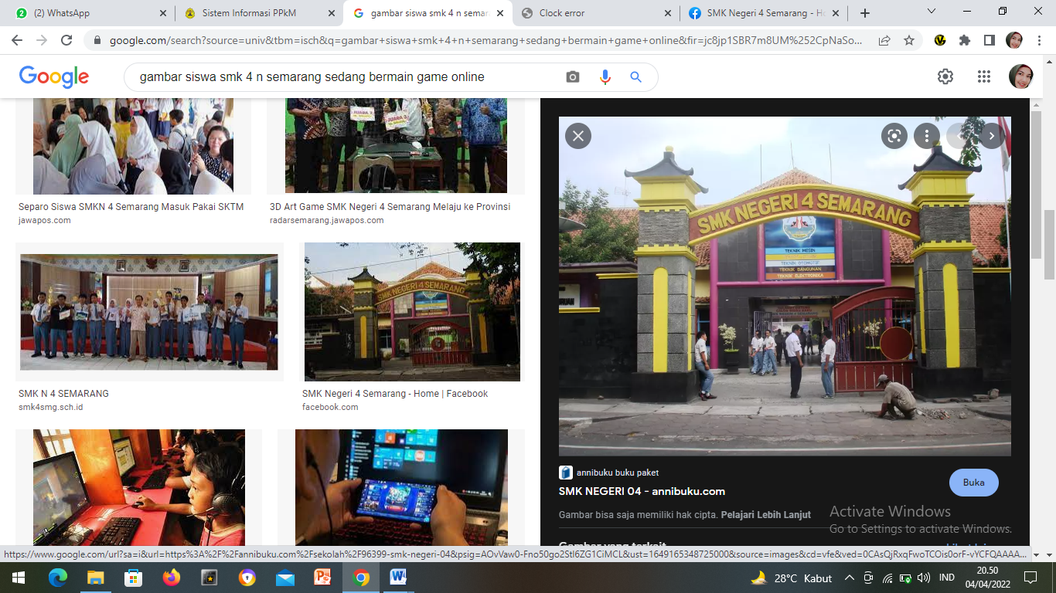

Pengabdian kepada masyarakat yang dilaksanakan di SMK N 4 Semarang mengenai aspek hukum *game online* bertujuan untuk memberikan edukasi dengan harapan terjadi peningkatan pemahaman Siswa SMK Negeri 4 Semarang mengenai aspek hukum *game online.* sehingga dapat menjadi rambu-rambu normatif dan mampu menumbuhkan kesadaran hukum bagi siswa SMK Negeri 4 Semarang khususnya dan masyarakat pada umumnya dalam penggunaan *game online*. Berdasarkan uraian dalam analisis situasi tersebut maka permasalahan mitra yang akan diangkat dalam kegiatan Pengabdian kepada Masyarakat ini adalah kurangnya pemahaman Siswa SMK Negeri 4 Semarang mengenai aspek hukum game online.

**METODE PELAKSANAAN**

Metode Pelaksanaan dalan kegiatan Pengabdian Kepada Masyarakat ini adalah:

1. Metode yang pertama adalah *Pre-test*

Metode ini digunakan untuk mengetahui tingkat pemahaman Siswa SMK Negeri 4 Semarang mengenai aspek hukum game online. Dalam Pre-test ini dilakukan dengan pembagian kuesioner sebelum penyuluhan.

1. Metode yang kedua penyuluhan.

Metode ini digunakan untuk memberikan pemahaman Siswa SMK Negeri 4 Semarang mengenai aspek hukum game online.

1. Metode yang ketiga adalah tanya jawab.

Metode ini digunakan untuk menjawab hal-hal yang tidak diketahui oleh Siswa SMK Negeri 4 Semarang mengenai aspek hukum game online.

1. Metode yang keempat adalah Post-test

Metode ini digunakan untuk mengetahui tingkat pemahaman Siswa SMK Negeri 4 Semarang mengenai aspek hukum game online. Dalam Post Test ini dilakukan dengan pembagian kuesioner setelah penyuluhan.

**HASIL DAN PEMBAHASAN**

Kegiatan pengabdian kepada masyarakat di SMK Negeri 4 Semarang dilaksanakan pada hari Senin, 23 Mei 2022, pukul 08.30 – 12.00, di Aula SMK Negeri 4 Semarang. Kegiatan pengabdian kepada masyarakat ini diikuti oleh 60 peserta. Untuk memberikan pemahaman hukum terhadap Siswa SMK Negeri 4 Semarang mengenai pentingnya peningkatan pemahaman Siswa SMK 4 Semarang mengenai aspek hukum *game online*, perlu dilakukan secara bertahap sehingga hasil yang diperoleh akan maksimal. Pada umumnya Siswa SMK Negeri 4 Semarang sebagian sudah mengetahui tentang *game online*.

Peningkatan pemahaman Siswa SMK Negeri 4 Semarang mengenai peningkatan pemahaman Siswa SMK 4 Semarang mengenai aspek hukum *game online*, dimulai dengan memberikan kuesioner kepada peserta penyuluhan yaitu seluruh peserta. Hal ini dilakukan untuk mengetahui bagaimana pemahaman Siswa SMK Negeri 4 Semarang mengenai peningkatan pemahaman Siswa SMK 4 Semarang mengenai aspek hukum *game online* sebelum diadakan penyuluhan. Setelah dilakukan penyuluhan kembali diberikan kuesioner, sehingga dapat diketahui peningkatan pemahaman Siswa SMK Negeri 4 Semarang mengenai peningkatan pemahaman Siswa SMK 4 Semarang mengenai aspek hukum *game online* sebelum dan sesudah dilakukannya penyuluhan.

Jumlah Siswa SMK Negeri 4 Semarang yang hadir dalam penyuluhan ini ada 60 siswa. Seluruh dari peserta penyuluhan ini, hampir setiap hari bermain *game online*, sehingga tepat apabila pengabadian kepada masyarakat ini diberikan kepada mereka. Berikut ini hasil dari kuesioner yang diberikan sebelum dan sesudah penyuluhan dilakukan :

Tabel 1.

Hasil Pengolahan Kuesioner

Saudara diminta menjawab pertanyaan/pernyataan dengan memberi tanda (√) pada kolom Tidak Tahu (TT), Tahu (T).

|  |  |  |  |  |  |  |  |  |
| --- | --- | --- | --- | --- | --- | --- | --- | --- |
| No | Pernyataan | Tingkat Pemahaman | | | | | | Peningkatan  Pemahaman  % |
| Sebelum | | | Sesudah | | |
| TT | T | Prosentase | T | T | Prosentase |
| 1 | *Game Online* | 0 | 60 | 100% | 0 | 60 | 100% | 0% |
| 2 | Dampak Positif *Game Online* | 24 | 36 | 40% | 0 | 60 | 100% | 60% |
| 3 | Dampak Negatif *Game Online* | 2 | 58 | 3,3% | 0 | 60 | 100% | 96,7% |
| 4 | *Game* bernuansa judi *Online* | 30 | 30 | 50% | 5 | 55 | 91% | 41% |
| 5 | Sanksi-Sanksi *Game* bernuansa judi *Online* | 16 | 44 | 26% | 5 | 55 | 91% | 41% |
| Jumlah | | | | | | | | 238,7% |
| Rata-Rata | | | | | | | | 47,74% |

Setelah dilakukan pengolahan data, dari 60 peserta Siswa SMK Negeri 4 Semarang, yang mengikuti penyuluhan tentang peningkatan pemahaman Siswa SMK Negeri 4 Semarang mengenai aspek hukum game online menunjukkan jumlah prosentase peningkatan pemahaman sebesar 47,74%. Hal ini dapat dilihat dari pernyataan - pernyataan yang ada dalam kuesioner yang diberikan kepada peserta sebelum diadakan penyuluhan dan setelah penyuluhan dilaksanakan. Hasil pengolahan kuesioner yang menunjukkan jumlah prosentase peningkatan pemahaman sebesar 47,74% tersebut diambil berdasarkan jumlah prosentase peningkatan pemahaman dari jumlah pernyataan “Tidak Tahu (TT), dan Tahu (T)”, sebelum penyuluhan dan jumlah pernyataan “Tidak Tahu (TT), dan Tahu (T)”, setelah dilaksanakan penyuluhan.

Adapun rincian pengolahan kuesioner berdasarkan pertanyaan-pertanyaan yang ada, baik sebelum maupun sesudah penyuluhan, dapat diuraikan sebagai berikut:

1. Untuk pernyataan pertama mengenai, *game online.*

Jawaban terhadap pernyataan ini, dari 60 peserta, sebelum penyuluhan dilaksanakan, yang menjawab tidak tahu terhadap pernyataan tersebut sebanyak 0 orang, sedangkan yang menjawab tahu terhadap pernyataan tersebut sebanyak 60 orang. Namun setelah dilaksanakan penyuluhan, yang menjawab tidak tahu terhadap pertanyaan tersebut sebanyak 0 orang, sedangkan yang menjawab tahu terhadap pertanyaan tersebut sebanyak 60 orang. Dengan demikian dari 60 peserta semuanya mengetahui tentang *game online*, sehingga tidak terjadi peningkatan pemahaman (0%).

1. Untuk pernyataan kedua mengenai, dampak positif *game online*.

Jawaban terhadap pernyataan ini, dari 60 peserta, sebelum penyuluhan dilaksanakan, yang menjawab tidak tahu terhadap pernyataan tersebut sebanyak 24 orang, sedangkan yang menjawab tahu terhadap pernyataan tersebut sebanyak 36 orang. Namun setelah dilaksanakan penyuluhan, yang menjawab tidak tahu terhadap pertanyaan tersebut sebanyak 0 orang, sedangkan yang menjawab tahu terhadap pertanyaan tersebut sebanyak 60 orang. Dengan demikian dari 60 peserta semuanya mengetahui tentang dampak positif *game online*, sehingga terjadi peningkatan pemahaman 60%.

1. Untuk pernyataan ketiga mengenai, dampak negatif *game online*.

Jawaban terhadap pernyataan ini, dari 60 peserta, sebelum penyuluhan dilaksanakan, yang menjawab tidak tahu terhadap pernyataan tersebut sebanyak 2 orang, sedangkan yang menjawab tahu terhadap pernyataan tersebut sebanyak 58 orang. Namun setelah dilaksanakan penyuluhan, yang menjawab tidak tahu terhadap pertanyaan tersebut sebanyak 0 orang, sedangkan yang menjawab tahu terhadap pertanyaan tersebut sebanyak 60 orang. Dengan demikian dari 60 peserta semuanya mengetahui tentang dampak negatif *game online*, sehingga terjadi peningkatan pemahaman 96,7%.

1. Untuk pernyataan keempat mengenai, *game* bernuansa judi *online*.

Jawaban terhadap pernyataan ini, dari 60 peserta, sebelum penyuluhan dilaksanakan, yang menjawab tidak tahu terhadap pertanyaan tersebut sebanyak 30 orang, sedangkan yang menjawab tahu terhadap pertanyaan tersebut sebanyak 30 orang. Namun setelah dilaksanakan penyuluhan, yang menjawab tidak tahu terhadap pertanyaan tersebut sebanyak 5 orang, sedangkan yang menjawab tahu terhadap pertanyaan tersebut sebanyak 55 orang. Dengan demikian dari 60 peserta semuanya mengetahui tentang dampak negatif *game online*, sehingga terjadi peningkatan pemahaman 41%.

1. Untuk pernyataan kelima mengenai, sanksi-sanksi *game* bernuansa judi *online*.

Jawaban terhadap pernyataan ini, dari 60 peserta, sebelum penyuluhan dilaksanakan, yang menjawab tidak tahu terhadap pertanyaan tersebut sebanyak 16 orang, sedangkan yang menjawab tahu terhadap pertanyaan tersebut sebanyak 44 orang. Namun setelah dilaksanakan penyuluhan, yang menjawab tidak tahu terhadap pertanyaan tersebut sebanyak 5 orang, sedangkan yang menjawab tahu terhadap pertanyaan tersebut sebanyak 55 orang. Dengan demikian dari 60 peserta semuanya mengetahui tentang dampak negatif *game online*, sehingga terjadi peningkatan pemahaman 41%.

Guna mempermudah pemahaman mengenai prosentase peningkatan pemahaman siswa SMK N 4 Semarang mengenai aspek hukum mengenai game online yang telah diuraiakan diatas, maka dapat digambarkan dalam grafik 1 sebagai berikut:

**Grafik 1.**

**Peningkatan Pemahaman Siswa SMK Negeri 4 Semarang Mengenai Aspek Hukum Game Online**

Berdasarkan hasil pengolahan kuesioner yang telah diberikan kepada 60 peserta siswa SMK Negeri 4 Semarang, yang mengikuti penyuluhan tentang peningkatan pemahaman Siswa SMK Negeri 4 Semarang mengenai aspek hukum *game online*, baik sebelum maupun sesudah penyuluhan menunjukkan jumlah prosentase peningkatan pemahaman sebesar 47,74%. Prosentase peningkatan pemahaman tersebut menandakan bahwa penyuluhan yang telah dilaksanakan di SMK Negeri 4 Semarang, semua menunjukkan adanya respon positif dari peserta penyuluhan. Siswa di SMK Negeri 4 Semarang yang mengikuti penyuluhan mulai mengerti bahwa *game online* dengan kemajuan teknologi banyak dikemas dengan nuansa judi yang dapat menimbulkan akibat hukum bagi mereka.

Dengan adanya program pengabdian kepada masyarakat ini, Siswa di SMK Negeri 4 Semarang khususnya, dan khalayak pada umumnya mempunyai pemahaman yang mendalam mengenai aspek hukum game online. Untuk itu perlu kiranya dukungan dari berbagai pihak untuk dapat mensosialisasikan pentingnya pemahaman mengenai game online, sehingga dapat menjadi rambu-rambu normatif dalam memilih permainan game online yang dengan berkembangnya teknologi banyak yang dikemas dengan nuansa judi yang notabene mempunyai akibat hukum berupa sanksi pidana.

**SIMPULAN**

Bertolak dari pembahasan tersebut, maka dapat ditarik kesimpulan bahwa pemahaman Siswa SMK Negeri 4 Semarang mengenai aspek hukum *game online*, menunjukkan adanya peningkatan 47,74%, itu artinya bahwa terdapat respon yang positif dari Siswa SMK Negeri 4 Semarang mengenai aspek hukum *game online*.

**SARAN**

Bertolak dari pembahasan dan kesimpulan di atas, maka dikemukakan saran-saran sebagai berikut:

1. Sebaiknya perjanjian kerjasama pengabdian (MOU) yang telah ditandatangani kedua belah pihak dapat dijadikan sebagai wadah hukum sehingga dapat dijadikan dasar hukum pelaksanaan pengabdian mengenai topik “Peningkatan Pemahaman Siswa SMK Negeri 4 Semarang Mengenai Aspek Hukum *Game Online*”, maupun dengan topik-topik yang lain, sehingga siswa SMK Negeri 4 Semarang dan khalayak pada umumnya lebih merasakan manfaatnya.
2. Sebaiknya siswa dapat dengan cerdas membedakan game online dengan *game* yang bernuansa judi *online* sehingga terhindar dari jeratan hukum.

**DAFTAR PUSTAKA**

Dody Tri Purnawinanta. (2021) Aspek Hukum Pidana Dalam Perjudian Secara Online. Jurnal Solusi. Volume 19 Nomor 2, Bulan Mei 2021. ISSN Online 2597-680X. h. 252-271.

Khairuddin. (2020). Hukum Bermain Game Online Player Unknown’s Battlegrounds (PUBG) Menurut Fatwa MPU Aceh Nomor 3 Tahun 2019. DIKTUM : Jurnal Syariah dan Hukum. Volume 18 Nomor 1 Juli 2020. h 17-32.

Krista Surbakti. (2017). Pengaruh Game Online Terhadap Remaja. Jurnal Curere. Vol. 01 No. 01. April 2017. p-ISSN : 2597-9507. e-ISSN : 2597-9515. h. 28-38

Vinda Eka Saputra. (2021). Asik Main Game Judi Online, Sembilan Siswa Digelandang ke Kantar Satpol PP. (<https://www.acehstandar.com/news/asik-main-game-judi-onlinesembilan-siswa-digelandang-ke-kantor-satpol-pp/index.html)/>, 20 September 2021.

Yulistyo Pratomo. (2016). 4 Pelajar Kepergok Satpol PP sedang Main Game Judi Online. Merdeka.com. tanggal 11 Februari 2016.

Sekretariat Negara RI. (1981). Kitab Undang-Undang Hukum Pidana. Jakarta.

---------------. (2008). Undang-Undang Nomor 11 Tahun 2008 tentang Informasi dan Transaksi Elektronik. Jakarta.

--------------. (2016). Undang-Undang Republik Indonesia Nomor 19 Tahun 2016 tentang Perubahan Undang-Undang Nomor 11 Tahun 2008 tentang Informasi dan Transaksi Elektronik. Jakarta.

Sekretariat Menteri Komunikasi dan Informatika RI. (2016). Peraturan Menteri Komunikasi dan Informatika Nomor 11 Tahun 2016 tentang Klasifikasi Permainan Interaktif Elektronik. Jakarta.